附件4
金堂县赵镇第二小学赛场位置 百度地图搜索 郊山路 金西路 路口
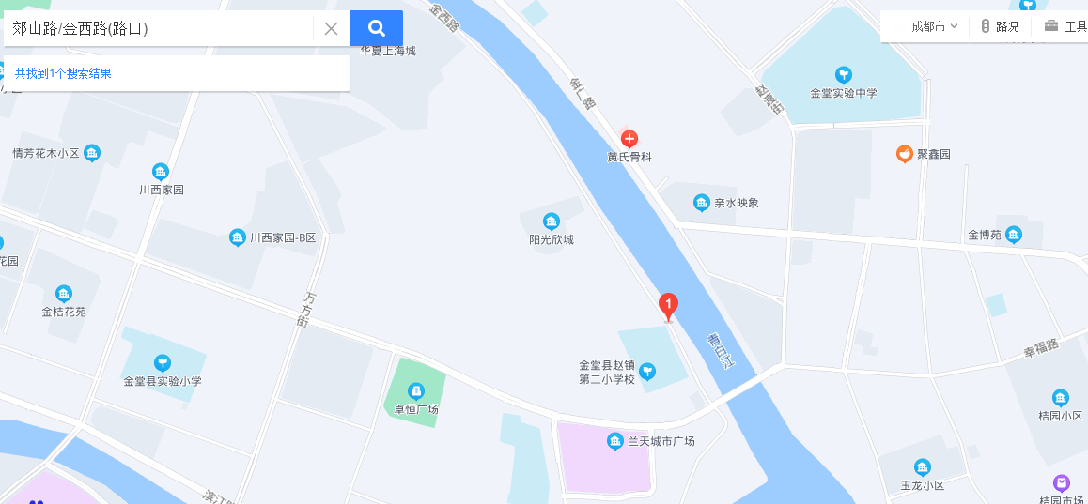

亲子创意搭建赛场地址 金堂县金山小学
百度地图 搜索 成都市金堂县赵镇中兴寺路500号
